Самарская область, р-н Богатовский Блок 01, массив 05 квартал 03 Участок 37
К.Н. 63:13:0105003:37
Согласно схеме расположения земельного участка:
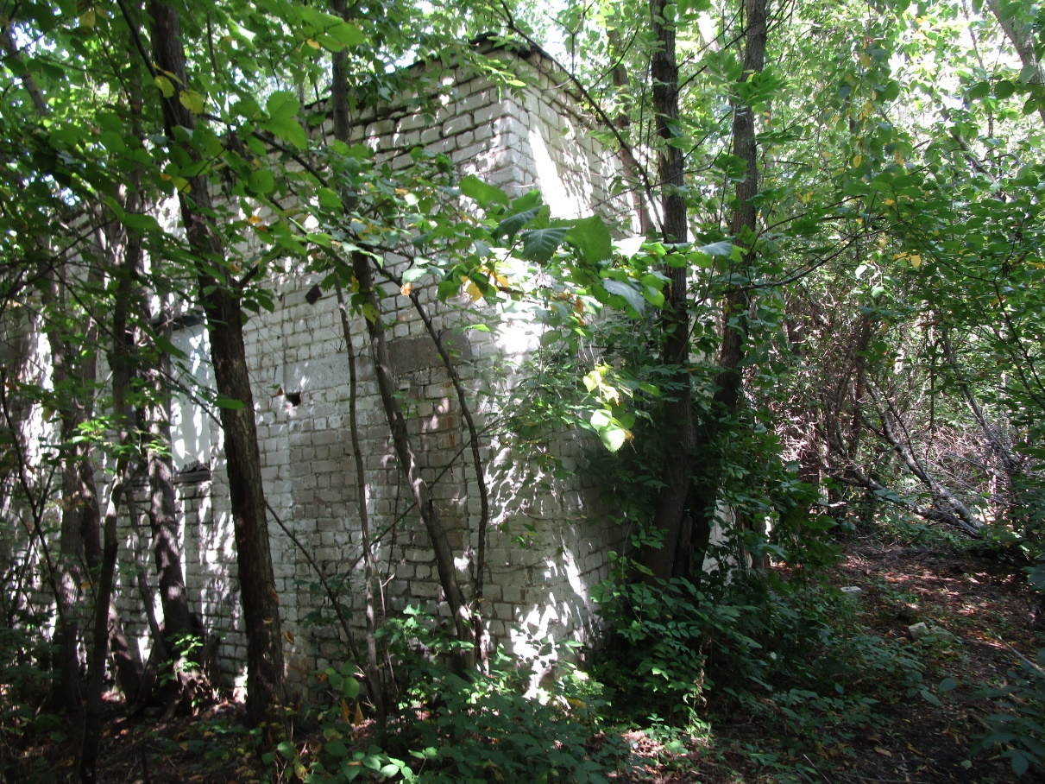
Фото № 1
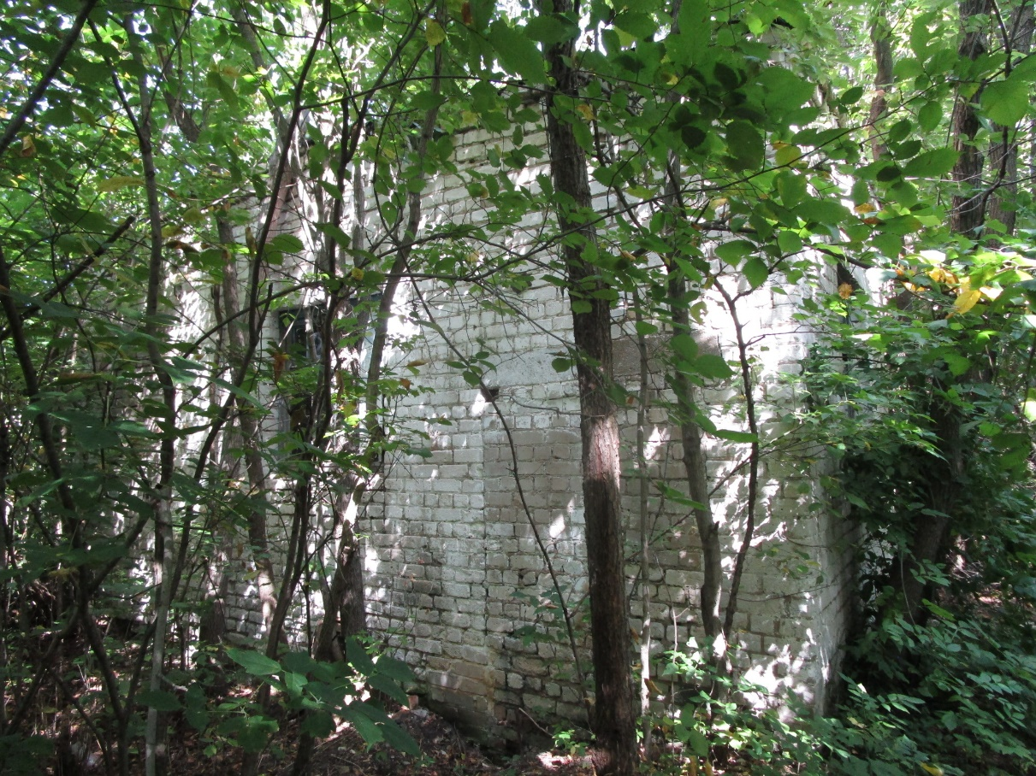
Фото № 2

